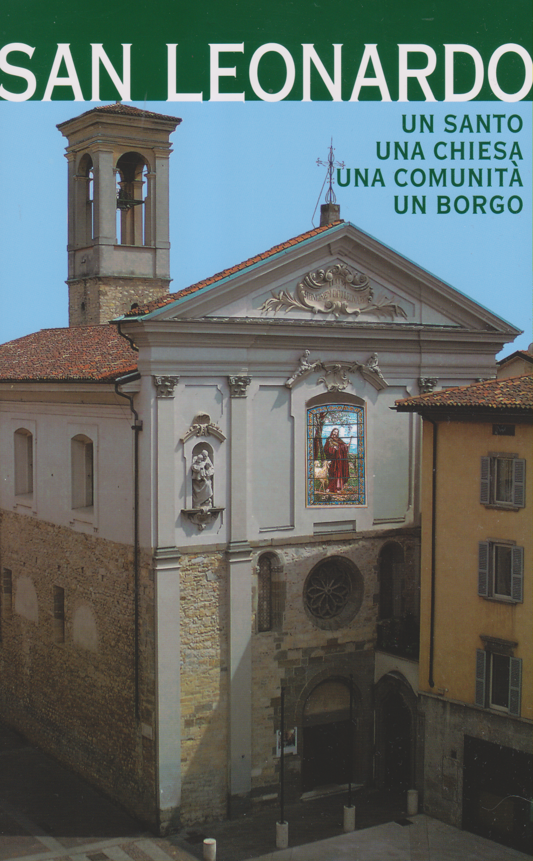

Bergamo, chiesa di San Leonardo, facciatacon statua di S. Girolamo

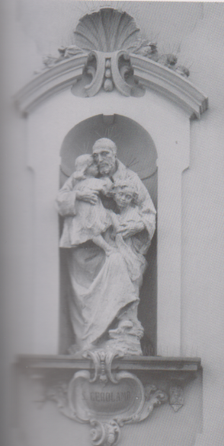

Facciata della chiesa, statua di S. Girolamo

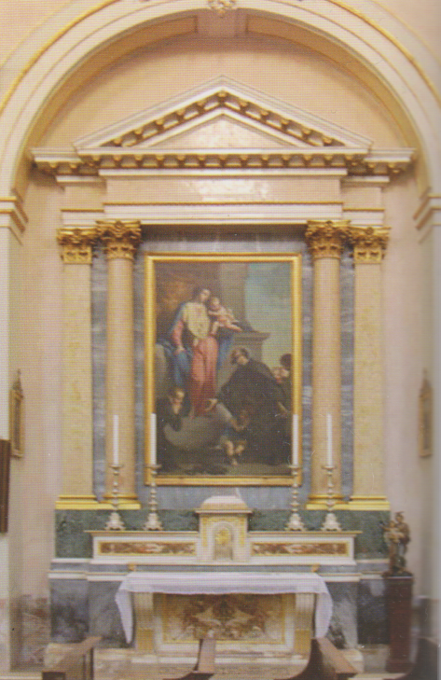

Chiesa interno, altare di S. Girolamo

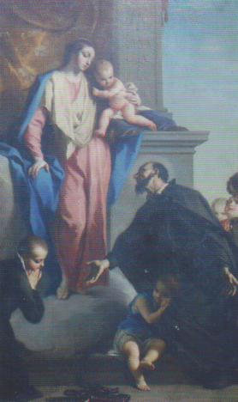

Bettino Cignaroli, S, Girolamo Emiliani

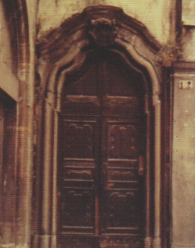

Ingresso della casa dei Padri a San Leonardo

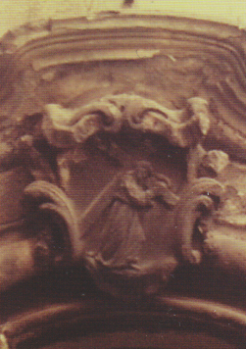

Stemma dei Padri Somaschi sulla porta d’ingresso